C O M M U N I Q U E D E P R E S S E
Avril 2015

Une conception de terrasses facilitée
3D-Designer : tous les désirs des clients dès maintenant sur un écran

Grâce à l’application 3D-Designer de Weinor, les storistes peuvent désormais réaliser des projections 3D des toits de terrasses, fidèles à la configuration spécifique de la terrasse et aux goûts personnels des clients. Des stores et des éléments d'infrastructure en verre peuvent également être modélisés.

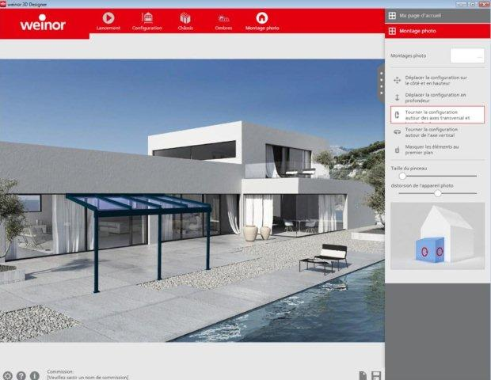
L’aménagement d'une terrasse demeure un projet complexe tant il est difficile de savoir si le résultat final sera conforme aux attentes des clients. La couleur, la forme et la taille s’harmoniseront-ils parfaitement à la terrasse et à la façade de la maison ? Toutes les inquiétudes sont désormais balayées par 3D-Designer de Weinor.

Une interface simple d’utilisation
Cette application permet de réaliser une projection 3D du toit de terrasse souhaité. Taille, couleur, pente du toit, toutes ces données essentielles peuvent être saisies dans 3D-Designer. Et pas besoin de connaissances en CAO. Son interface auto-documentée offre un maniement très simple à son utilisateur. En un temps record, le toit de terrasse souhaité apparait sur l'écran d’un ordinateur ou d’une tablette.

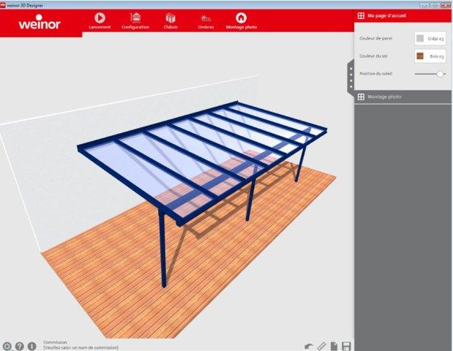
Choix possible de l'environnement assorti
à la terrasse
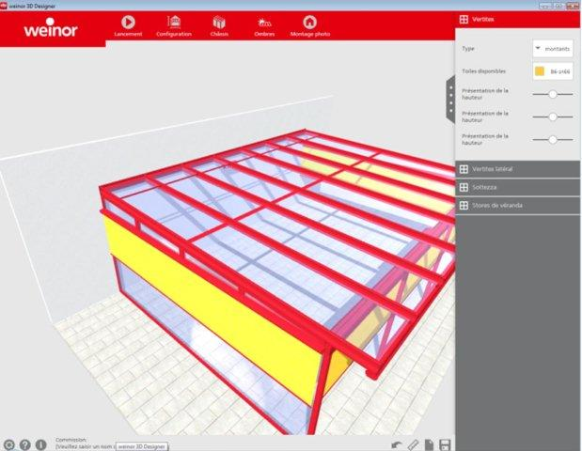
Pour être certain que le toit de terrasse soit visuellement adapté à la maison du client, l’utilisateur peut sélectionner différents éléments de façade et de sol. Il est même possible d’importer en arrière-plan une photo de la terrasse à rénover, et même d’ajouter l’ombrage adéquat. De nombreux stores et vérandas Weinor figurent au catalogue : les stores de véranda montés au-dessus du toit, le store sous-toit Sottezza ou le pare-soleil vertical VertiTex. La terrasse, ainsi modélisée en 3D, est complétée par les éléments de structure en verre, qui peuvent également être visualisés à l'aide du logiciel.

Du logiciel au toit de terrasse souhaité, il n’y a qu’un pas…
Pour utiliser 3D-Designer, c'est très simple. L'utilisateur s'inscrit sur www.weinor.de/3D_Designer ou sur l'espace dédié aux professionnels (www.weinor.fr/concessionnaire/service/weinor-3d-designer). Une fois identifié, il télécharge l’application, disponible sur PC ou tablette (Android et Apple iOS). Un tutoriel vidéo lui explique ensuite le mode d'emploi. La conception peut alors commencer. Equipé d’une tablette, le storiste présente enfin au client quel sera l'aspect de sa terrasse après montage. En fin de conception, le dessin de la construction est exportable au format Word ou PDF.

3D-Designer de Weinor, d’autres fonctionnalités astucieuses :
- Prise en compte des formes spécifiques : décalage de murs, découpage de balcons, gouttières inclinées…,
- Choix possible d’éléments verticaux (pare-soleil etc.),
- Modification de la position des poteaux,
- Intégration des côtes de base.

Plus d'informations sur le site www.weinor.fr

A propos de Weinor :
Weinor est l'un des principaux fabricants de stores, de toits de terrasses et d'oasis de verre. L'entreprise allemande, entité de la holding suisse Griesser, emploie 270 collaborateurs et fabrique sur deux sites de production : Cologne Ossendorf (site historique) et à Möckern, près de Magdeburg. La gamme des produits est distribuée dans 32 pays. Weinor se démarque par le design très recherché de ses produits, comme le confirment les onze prix prestigieux de design remportés de 2013 à 2015. Quatre stores Weinor ont obtenu le Good Design Award 2013, le German Design Award 2014, le reddot award et le IF Design Award 2014 et 2015.

Contact presse :
JMG Communications
Mme Jitka Mencl-Goudier
10, rue Bobillot, 75013 PARIS
Tél : 01 43 22 47 05
jgoudier@jmgcom.fr

